2007年福建省三明市初中毕业生学业考试
数学试卷

参考答案
说明：以下各题除本卷提供的解法外，若还有其他解法，本标准不一一例举，评卷时可参考评分标准，按相应给分段评分．用计算器计算的部分，列式后可直接得到结果。
一、填空题：本大题共10小题，1～6题，每小题3分，7～10题，每小题4分，计34分。
1．＜；
2．a（a－3）；
3．抽样调查；
4．；
5．；
6．720；
7．22；
8．；
9．；
10．9

二、选择题：本大题共６小题，每小题４分，计24分。
11．A
12．C
13．D
14．D
15．B
16．B

三、解答题：本大题共10小题，计92分。
17．解：原式= ……2分
=6x+5 ……4分
当时，原式= ……6分

18．解：方程两边同乘以x－3，得
2－x+2（x－3）=1 …… 2分
2－x+2x－6=1
x=5 …… 5分
经检验：原方程的解是x。 ……6分

19．证：在中，AB=CD，AB∥CD， ……2分
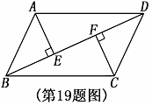
∴ ……3分
又∵AE⊥BD，CF⊥BD，∴ ……4分
∴≌ ……6分
∴ AE=CF ……8分

20．解：作AE⊥BC，DF⊥BC，垂足分别为E，F， ……1分
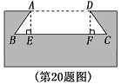
在中，， ……2分
∴ = ……4分
∴（cm） ……7分
答：燕尾槽的里口宽BC约为24.4cm。 ……8分

21．解： （列表法） 或 （树状图）
0
1
2
3
3
3
4
5
4
5
4
5
第一次  第二次 | 0 | 1 | 2
3 | 3 | 4 | 5
4 | 4 | 5 | 6
5 | 5 | 6 | 7

………4分
所有可能出现的结果共有9种，芳香度之和等于4的结果有两种。
∴所选取两种不同添加剂的芳香度之和等于4的概率为。 ……8分

22． 解：（1）画出。 4分
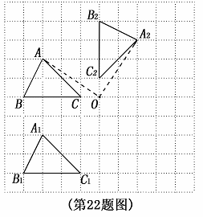
（2）画出△。 ……7分
连结OA，OA₂，
。 ……8分
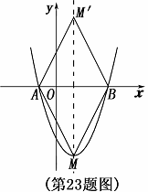
点A旋转到A₂所经过的路线长为
……10分

23．解：（1）由y=0得。
解得 。 ……2分
∴点A的坐标（，0）， 点B的坐标（3，0）。 4分
（2）∵，，∴（1，）。 ……6分
∴M’（1，4） ……8分
四边形AMBM’是菱形。 ……10分

24． 解：（1）根据题意，得
……2分
解这个方程组，得 ……4分
（2）①当时，y=0.6x。 ……6分
当x＞120时，y=120×0.6+1.1（x－120）， 即y=1.1x－60。 ……8分
② ∵83>120×0.6=72， ∴y与x之间的函数关系式为y=1.1x－60。
由题意，得。 ……10分
。
∴该用户七月份最多可用电130度。 ……2分

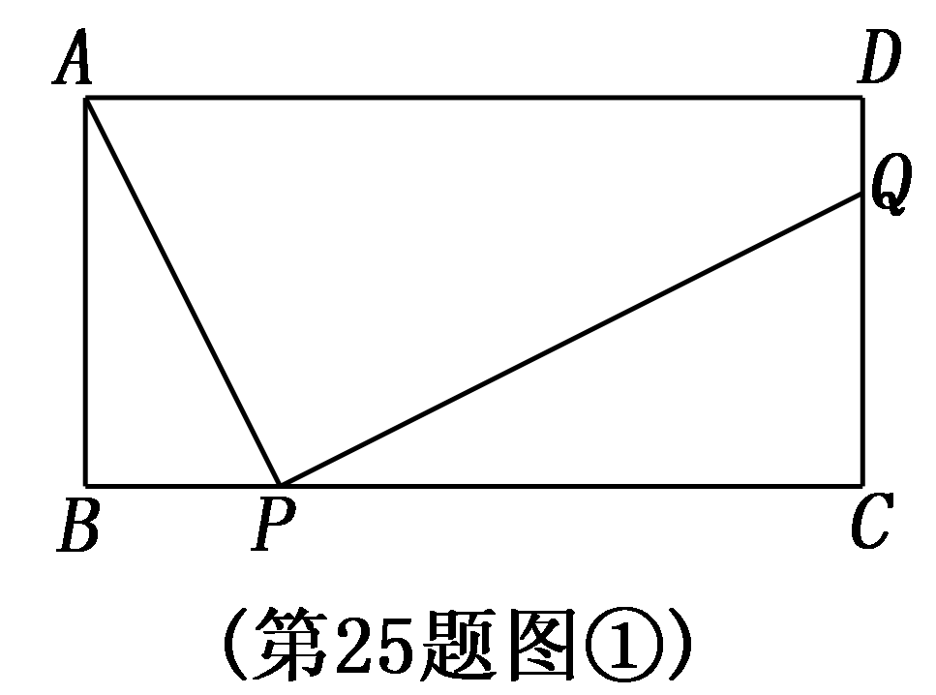
25．解：（1）∵四边形ABCD是矩形，∴∠B=∠C=90°
∴∠CPQ+∠PQC=90°
∵AP⊥PQ ，∴∠CPQ+∠APB=90°。
∴∠APB=∠PQC
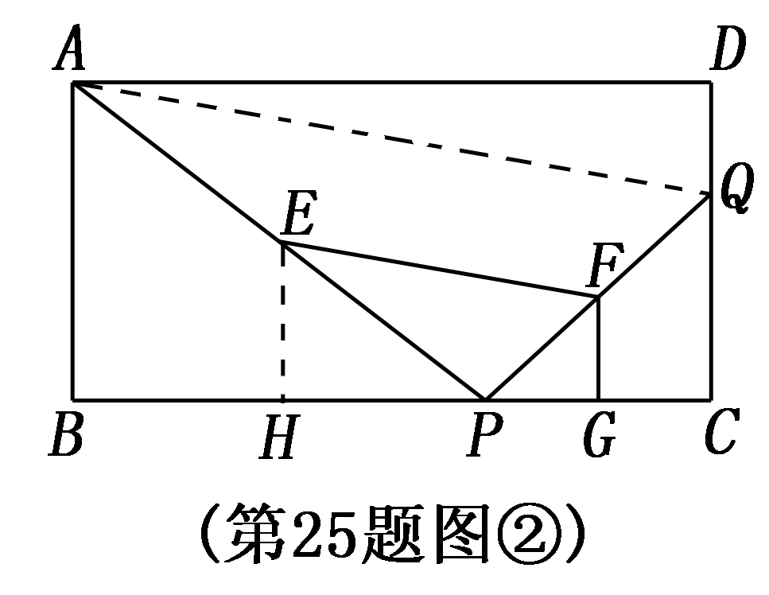
∴∽ 3分
∴，即
∴CQ=3 6分
（2）解法一：取BP的中点H，连结EH，由，
设CQ=a，则BP=2a，
∵E，F，G，H分别为AP，PQ，PC，BP的中点，
∴EH∥AB，FG∥CD，又∵AB∥CD，，
∴EH∥FG，EH⊥BC，FG⊥BC。
∴四边形EHGF是直角梯形。
∴，
， 。 ……9分
∴=，
∴。 ……12分
解法二： 连结AQ，由，设CQ=a，则BP=2a，DQ=4－a，PC=8－2a，
=
=a²－4a+16 ……9分
∵E，F，G分别是AP，PQ，PC的中点，
∴． ∴。
∴，。
同理：．
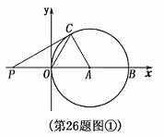
∴
==4 ……12分

26．解：（1）∵∠AOC=60°，AO=AC，
∴△AOC是等边三角形。
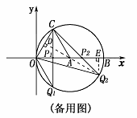
∴∠OAC=60° ……2分
（2）∵CP与相切，
∴∠ACP=90°
∴∠APC=90°－∠OAC=30°。
又∵A（4，0），∴AC=AO=4．∴PA=2AC=8。
∴PO=PA－OA=8－4=4。 ……5分
（3）①过点C作CP₁⊥OB，垂足为P₁，延长C P₁交于Q₁，
∵OA是半径， ∴，∴，
∴△OCQ₁是等腰三角形。 ……6分
又∵△AOC是等边三角形，∴=2 。 ……7分
②解法一：过A作AD⊥OC，垂足为D，延长DA交于，CQ₂与x轴交于P₂，
∵是圆心， ∴DQ₂是OC的垂直平分线． ∴CQ₂=OQ₂。
∴是等腰三角形， ……8分
过点Q₂作Q₂E⊥x轴于E，
在中，∵，
∴．∴点Q₂的坐标（4+，）。
在中，∵，
∴．∴C点坐标（2，）。 ……10分
设直线CQ₂的关系式为：y=kx+b，则有
解得：
∴。
当y=0时，。
∴ ……12分
解法二： 过A作AD⊥OC，垂足为D，延长DA交于Q₂，CQ₂与x轴交于P₂，
∵A是圆心， ∴DQ₂是OC的垂直平分线． ∴CQ₂=OQ₂。
∴△OCQ₂是等腰三角形。 ……8分
∵∠OAC=60°，∴。
∵DQ₂平分∠OQ₂C，AC=AQ₂，∴∠ACQ₂=∠AQ₂C=15°。
∵△AOC是等边三角形，CP₁⊥OA， ∴。
∴∠P₁CP₂=∠P₁CA+∠ACQ₂=30°+15°=45°。
∴△CP₁P₂是等腰直角三角形。 ……10分
∴。
∴ ……12分

附加题：
1．解：当x=－2时，x+2=－2+2=0。 ……5分

2．解：∵a∥b，∴∠2=∠1=40° ……5分
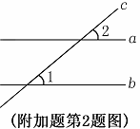
本题的评分说明：
如果全卷总分低于90分，那么本题得分计入全卷总分，但不超过90分；如果全卷总分已经达到或超过90分，那么本题不再计分。

